Департамент образования Администрации г. Екатеринбурга
Муниципальное автономное дошкольное образовательное учреждение – детский сад № 233
(МАДОУ – детский сад № 233)

Юридический адрес/ Фактический: ул. Фрунзе, д.57, Екатеринбург, Свердловская обл., 620144
тел.:(343) 257-30-72,
2 здание: ул. Шаумяна, д.87/2, ул. Шаумяна, стр.87/5, Екатеринбург, Свердловская обл., 620146
7(343)337-00-37
3 здание: ул. Шаумяна, д. 79, Екатеринбург, Свердловская обл., 620146
(343)234-65-44
e-mail: mdou233@eduekb.ru , https://233.tvoysadik.ru/

Городской конкурс музеев патриотической направленности, действующих на базе образовательных организаций города Екатеринбурга
Номинация: Экспозиционно-выставочная деятельность (ЭВД).
Пояснительная записка.

Временный выставочный передвижной проект «Тепло рук и опыт поколений: деревянная нить судьбы» расположен в МАДОУ – детском саду № 233, экскурсоводом является Ляшенко Иван (6 лет), воспитанник старшей группы.

Целью данного проекта является формирование познавательного интереса детей дошкольного возраста к народным промыслам и традиционным ремёслам посредством знакомства с историей и культурой использования старинного деревянного веретена.
Задачи проекта:
Образовательные:
- Познакомить дошкольников с понятием «веретено», особенностями его конструкции и предназначением в русской культуре, раскрыть его символику и художественное оформление.
- Показать детям разнообразие форм и декоративного оформления старинных русских веретён.
- Формировать знания о традиционных ремёслах и народной культуре нашей страны.
Развивающие:
- Способствовать развитию воображения и творческого потенциала ребёнка.
- Стимулировать развитие речи, внимания и осваивать навык публичных выступлений.
- Активизировать стремление детей узнавать новое и расширять собственный кругозор.

Воспитательные:
- Прививать уважительное отношение к труду мастера, который делал веретено, к ценностям народных традиций и культурного наследия России.
- Воспитывать чувство гордости за свою страну и её историю, формировать патриотизм и любовь к родному краю, посредством знакомства с старинными промыслами.
- Формировать желание сохранять и передавать культурные ценности следующим поколениям.
- Создать благоприятную обстановку для укрепления семейных связей, привлечения родителей к совместным творческим мероприятиям, посвящённым изучению традиций и обычаев родного края.

Проект «Тепло рук и опыт поколений: деревянная нить судьбы» способствует глубокому погружению детей в историю своего народа, знакомству с бытом и трудом наших предков, развивает творческий потенциал и воспитывает уважение к культурным ценностям.
Актуальность данного проекта обусловлена важными аспектами, такими как: патриотическое воспитание, где дети получают представление о богатстве русской культуры, учатся гордиться своими корнями и испытывать трепет к традициям, заложенным предками. Развитие познавательной активности, потому что организация тематического пространства позволяет детям наглядно увидеть исторические предметы, изучить особенности их формы и орнамента, задуматься над смыслом символов и знаков и прикоснуться к ним. Также важные актуальными аспектами являются творческое развитие, так как участие в выставке стимулирует фантазию, воображение и формирует основы художественной грамотности, и очень важное семейное взаимодействие.
С 2013 года в детском саду № 233 Екатеринбурга работает музей «Уральское подворье». Это не просто экспозиция, а этнокомплекс на территории ДОУ: находится реконструкция уральского подворья, размещена русская изба с воссозданным интерьером крестьянского жилища, колодец с ведром, стол с лавкой и уличные объекты и интерьерная экспозиция, где собраны реальные исторические экспонаты.
Гости погружаются в атмосферу прошлого и получают целостное представление об истории и этнографии уральского подворья.
Всё это — не статичная выставка, а пространство для живого знакомства с бытом предков.

1. Вступительная зона: Подворье (летний период), где располагается приветствие гостей, общее введение в тему музейной экспозиции.

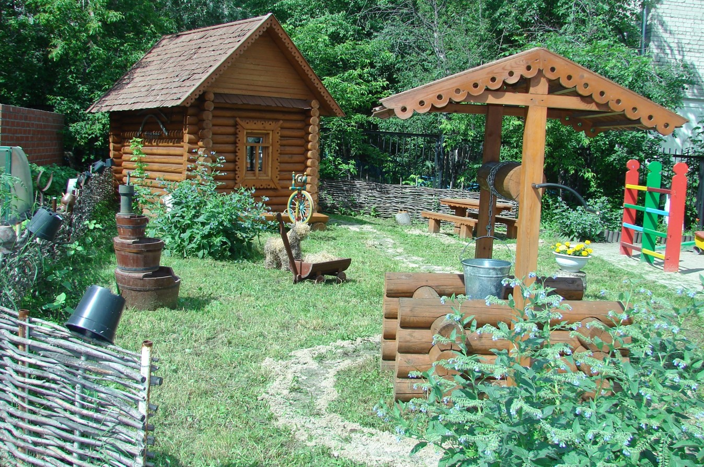 ФОТО ВСТУПИТЕЛЬНОЙ ЗОНЫ

2. Основная зона выставочного проекта: Тематически организованная площадь в любом доступном помещении детского сада, которая посвящена определённой части общей концепции выставки. Например, отдельные зоны могут демонстрировать историю изделия, технологические процессы производства, современные интерпретации и влияние на культуру.
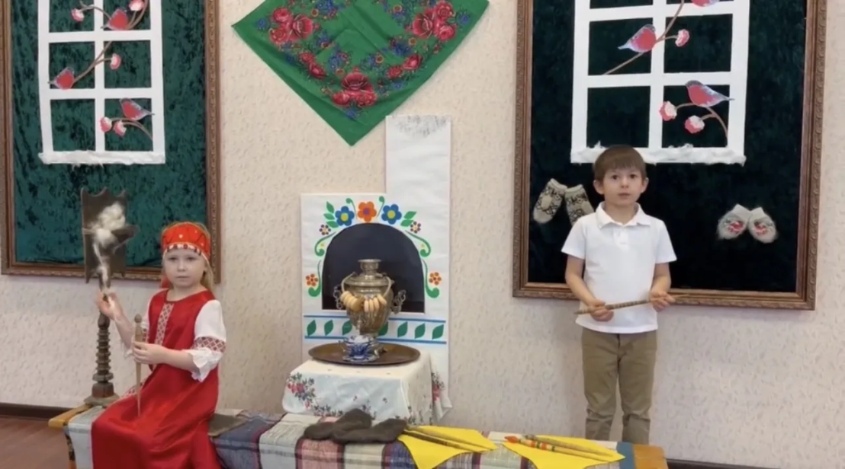

ФОТО ОСНОВНОЙ ЗОНЫ В МУЗЫКАЛЬНОМ ЗАЛЕ
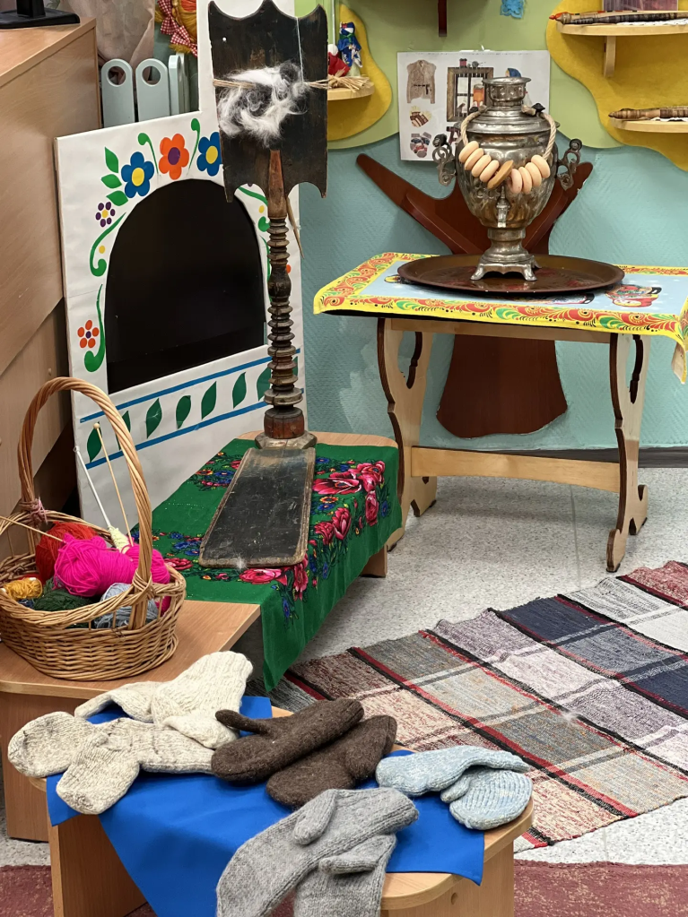

ФОТО ОСНОВНОЙ ЗОНЫ В ГРУППЕ

3. Заключительная зона: Подворье (Летний период), итог выставки, с подведением выводов и призывом к действию (посещение музеев, чтение книг, продолжение изучения темы дома).

В зимний период музейные экспозиции оформляются в помещениях детского сада.
Таким образом, Временный выставочный проект о старинных деревянных веретёнах представляет собой эффективный инструмент воспитания и всестороннего развития ребенка, способствующий формированию культурно-исторической компетентности, любви к своему народу и духовному обогащению будущих поколений.
Целевой аудиторий являются дети среднего и старшего дошкольного возраста. Однако проект открыт для посещения родителями, педагогами и всеми интересующимися русской культурой и народными традициями.
Выставочный передвижной проект расположен в музыкальном зале детского сада, где словно переносишься в уютную русскую избу. Здесь царит особая атмосфера благодаря старинным деталям интерьера: висит красивый расписной платок, рядом стоят традиционные лавка и печь, а посередине — самовар с ароматными баранками, манящими отведать горячего чая.

Рядом расположилась экспозиция старинных деревянных веретён, выполненных мастерами прошлых веков.
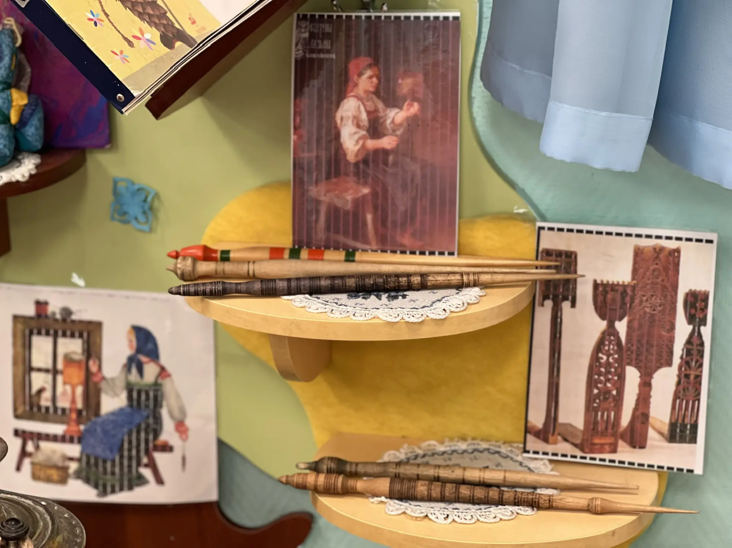
ФОТО ЭКСПОНАТОВ
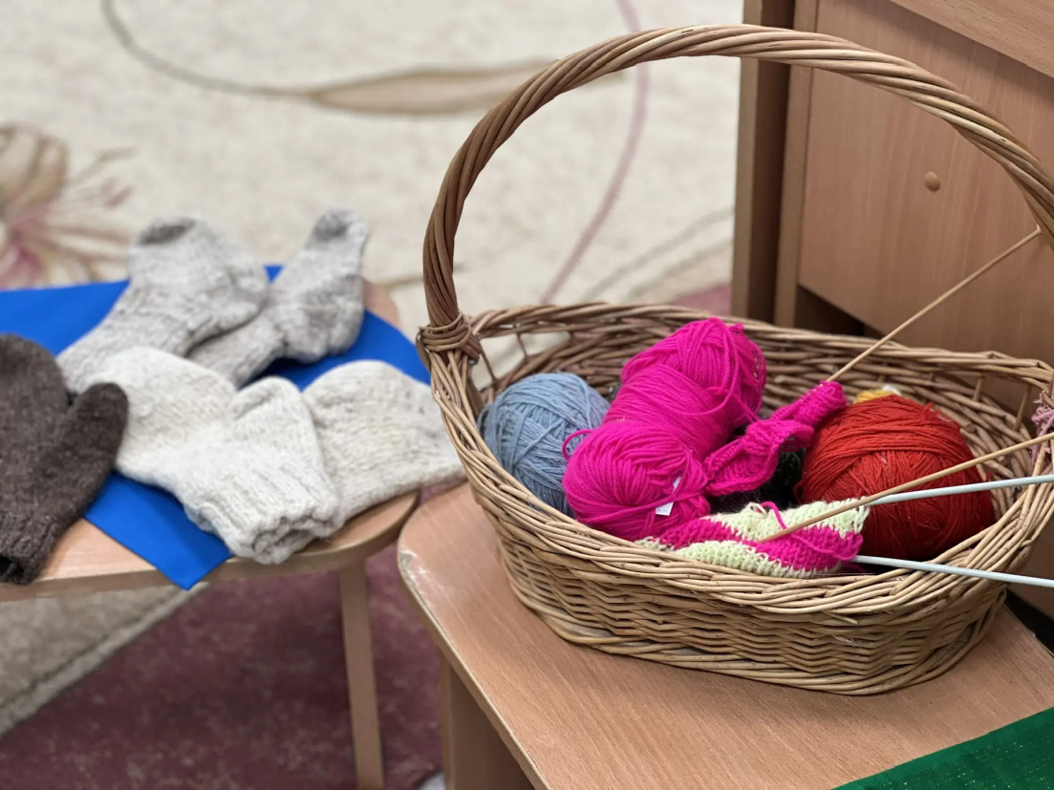
Их замысловатые узоры и уникальные формы привлекают взгляд каждого посетителя выставки. Рядом разложены тёплые вязаные варежки и носки, сделанные заботливыми руками прядильщиц.

ФОТО ЧАСТИ ВЫСТАВКИ
Весь уголок, который занимает данный проект, наполнен теплом и гостеприимством, создавая уникальную возможность окунуться в быт и традиции старой Руси, почувствовать настоящую домашнюю атмосферу.

Временный выставочный передвижной проект «Тепло рук и опыт поколений: деревянная нить судьбы» был разработан совместно педагогами и родителями. Родители активно включаются в образовательный процесс, участвуют вместе с детьми в создании проекта, делятся ценными знаниями о прошлом интересных экспонатов, помогают в организации экскурсий, укрепляя семейные отношения.
Первые 5 веретен были принесены воспитателем в музей детского сада, что сразу же вызвало живой интерес у гостей музея.
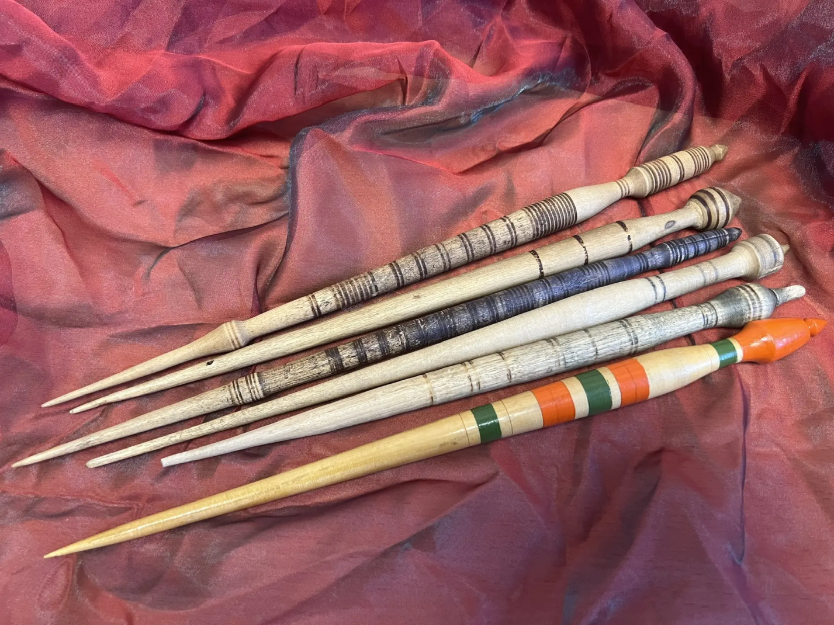 ФОТО ВСХ 6 ЭКСПОНАТОВ
Чтобы расширить коллекцию и разнообразить выставку, было решено провести опрос среди родителей воспитанников. Оказалось, что многие семьи бережно хранят подобные реликвии, передаваемые из поколения в поколение.
Особенно трогательную историю рассказала семья Ляшенко Ивана, воспитанника нашего детского сада. Его семья отдала в дар музею редкое веретено, принадлежащее его бабушке. Оно стало 6 веретеном в музее «Уральское подворье».
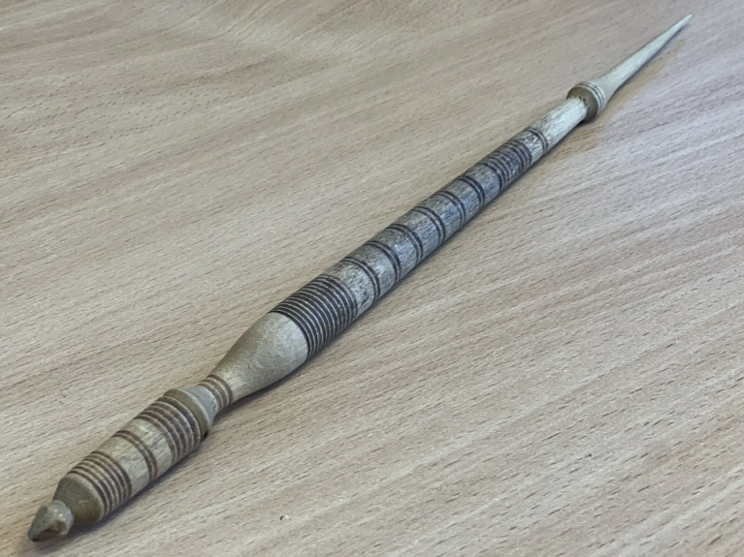
ФОТО ЭКСПОНАТА
Этот подарок стал символом преемственности традиций и послужил мощным стимулом для дальнейших шагов.
Наше вдохновение и мотивация выросли из постоянного сотрудничества с Центром традиционной народной культуры Среднего Урала. Специалисты этого центра ежемесячно на протяжении многих лет приходят в наш детский сад с мастер-классами по изготовлению соломенных куколок, панно из войлока, тканевых оберегов и другое. Все это позволяет детям прикоснуться к тайнам древней и осознать важность сохранения народных традиций.
Временный выставочный передвижной проект «Тепло рук и опыт поколений: деревянная нить судьбы» открыт совсем недавно, но уже все ребята нашего детского сада знают про веретена. Благодаря увлекательным и доступным объяснениям каждый ребёнок теперь прекрасно знает, как и зачем раньше использовались веретёна, какую важную роль они играли в жизни наших предков и каким образом из простой пряжи рождалась одежда.
Музей «Уральское подворье» открыт для посетителей и входит в перечень музеев на информационном ресурсе «Карта музейных маршрутов».
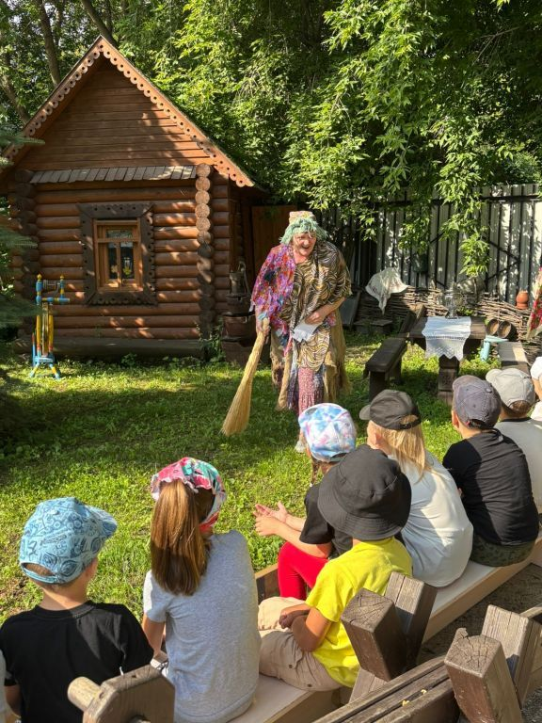
ФОТО С ЭКСКУРСИЙ

Отзывы посетителей: детей и взрослых, полны искренних эмоций и неподдельного восхищения. Они охотно рассказывают друг другу удивительные факты о старинных орудиях труда, делятся впечатлениями.
-МАДОУ – детский сад № 366 «Музей просто сказочный. Так много экспонатов. Ребятам очень понравилось. Про веретено многие и не знали.»
-Родители МАДОУ – детского сада № 233 «Выставки в музее детского сада всегда очень интересные. Ребята делятся восторженными впечатлениями каждый раз, после новой выставочной экспозиции. В этот раз наши дети рассказывали про веретено и как с помощью него пряли пряжу. Очень интересно..»
Мы уверены, что знакомство с такими простыми, но значимыми предметами помогает гостям нашего музея почувствовать связь с предыдущими поколениями и осознать ценность исторических традиций. Поэтому наш проект продолжит своё существование дальше, открываясь гостям, родителям и другим воспитанникам детских садов, чтобы сохранить и передать будущим поколениям важные элементы культурного кода России.

Музей «Уральское подворье» — это не коллекция старинных предметов, а динамичное пространство, где переплетаются времена, а посетители превращаются в преемников культурного наследия.

